# Los pronombres de objeto directo

Sommers, B., Arroyo García, C., Fernández Pérez, M., Oechler, C. C.

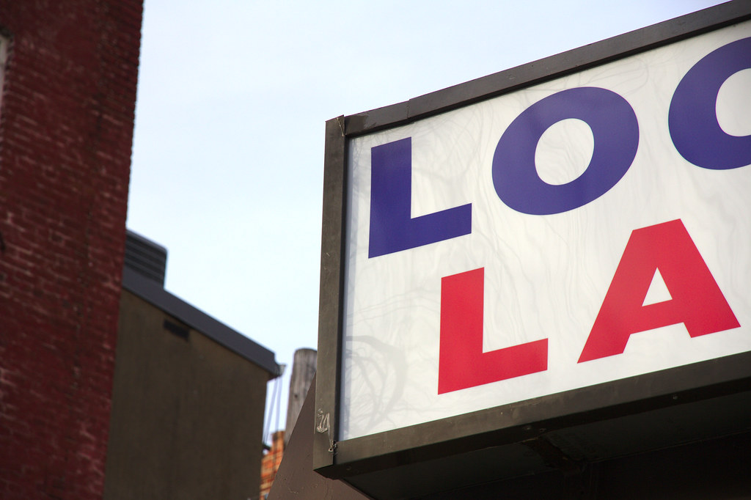

Echa un vistazo a las siguientes frases que las personas usan cuando van a comprar ropa:

* Me gusta esta camisa. Quiero comprar la camisa. / I like this shirt. I want to buy the shirt.
* Quiero comprar los pantalones, pero primero quiero probar los pantalones. / I want to buy the pants, but first I want to try on the pants.

¿Les suenan raro en inglés y español? ¿Por qué?

Puede que suenen raras porque los hablantes repiten innecesariamente los **objetos directos** (también llamados complementos directos) cuando podrían haber usado **pronombres de objeto directo** para expresar las mismas ideas de forma más concisa.

Ahora lee las mismas frases con pronombres de objeto directo:

* Me gusta esta camisa. Quiero comprar**la**. / I like this shirt. I want to buy **it**.
* Quiero comprar los pantalones, pero primero quiero probar**los**. / I want to buy the pants, but first I want to try **them** on.

¿A que suenan mejor estas frases?

Como pueden ver en los ejemplos anteriores, **lospronombres de objeto directo sustituyen** a los **objetos directos**y con frecuencia se usan para evitar la repetición innecesaria tanto en inglés como en español.

El **objeto directo** de una oración recibe la acción del verbo. Para localizar el objeto directo deben, primero identificar el verbo, y después preguntar **qué** o **quién** recibe su acción. Si no puedes responder a esa pregunta, es probable que la frase no tenga objeto directo.

Ex: Mi padre compró la pulsera. / My father bought the bracelet.

* **Verbo:** compró / bought
* **Pregunta:** What did he buy?
* **Respuesta**: la pulsera / the bracelet
  + Pulsera es el objeto directo de la oración.

Ex: La compañía me mandó el abrigo en el correo. / The company sent the coat to me in the mail.

* **Verbo:** mandó / sent
* **Pregunta:** What did the company send?
* **Respuesta:** el abrigo / the coat
  + Abrigo es el objeto directo de la oración.
  + Vean que la compañía no **me** manda (Note that the company doesn't sendme, they send the coat). **Me** es el objeto indirecto porque responde a la pregunta “¿A quién manda la compañía el abrigo?”, no a la pregunta “¿Qué envía?”. Van a aprender más sobre objetos indirectos en siguientes capítulos.

Ex: Amelia está leyendo. / Amelia is reading.

* **Verbo:** está leyendo
* **Pregunta:** What is Amelia reading?
* **Respuesta:** We don’t know from this sentence.
  + No hay objeto directo.

Una vez que hayan identificado el **objeto directo** de una oración, pueden sustituirlo por su correspondiente **pronombre de objeto directo.** El pronombre debe concordar con la persona, el género y el número del objeto al que sustituye. Los pronombresde objeto directoen español son:

|  |  |
| --- | --- |
| **me** – me  **te** – you (inf.)  **lo, la** – him, her, it, you (for.) | **nos** – us  **os** – you all (inf.)  **los, las** – them, you all (for.) |

Aquí tienen algunos ejemplos:

* Compro **el abrigo** de lana. **Lo** compro. / I buy the wool coat. I buy it.
  + (**Abrigo** becomes **lo**because it is third-person, masculine, and singular.)
* Llevo **las medias** rojas. **Las** llevo. / I’m wearing the red tights (or stockings). I’m wearing them.
  + (**Medias** becomes **las**because it is third-person, feminine, and plural.)
* **Te** invito a ir de compras conmigo. / I invite you to go shopping with me.
  + (The speaker uses te to address a single close friend.)

La **posición** de un pronombre de objeto directo en una oración varía según la forma del verbo al que acompaña. Por ahora, van a usar los pronombres de objeto directo con **tiempos verbales simples** (aquellos formados con una sola forma verbal): el presente y el pretérito. Aprenderán sobre la posición del pronombre de objeto directo con **tiempos verbales compuestos** (el presente progresivo), **infinitivos** y **mandatos** más tarde.

Los pronombres de objeto directo siempre van delante de los verbos conjugados en presente o pretérito.

Aquí tienen algunos ejemplos:

* Compro el abrigo. **Lo** compro. / I buy the coat. I buy it.
* No compré el abrigo. No **lo** compré. / I didn’t buy the coat. I didn’t buy it.
* ¿Compraste las gafas? ¿**Las** compraste? / Did you buy the glasses? Did you buy them?

#### Vídeo

[Learn Spanish: Direct Object Pronouns](https://www.youtube.com/watch?v=DGiNo2J9O0Q) (Tu escuela de español, YouTube)

|  |
| --- |
| Actividades de conversación |

##### **Actividad 1.** Complementos directos.

Lee las siguientes oraciones sobre la tienda de ropa. En cada oración, subraya el complemento directo (o los complementos directos) y luego identifica el pronombre de complemento directo que puede reemplazarlo(s). Sigue el modelo. **¡Ojo!** Una oración no tiene complemento directo.

* Modelo:
  + Tú ves: Compro los aretes. ____
  + Tú escribes: los

1. Anilú compra el brazalete. ______
2. ¿Ves la camiseta amarilla? ______
3. Ricardo quiere los zapatos de tenis. ______
4. Vicente busca unas joyas para su madre. ______
5. Nosotros pagamos con tarjeta de crédito. ______
6. Juanita compra el abrigo y la bolsa. ______
7. Manuel vende la bufanda y la sudadera. ______

##### **Actividad 2.** ¿Los compras?

Tú y tu compañero(a) están en una tienda de ropa y tienen que decidir qué van a comprar. Túrnense haciendo preguntas sobre las siguientes prendas de ropa y accesorios. Contesten usando pronombres de complemento directo. Sigan el modelo.

* Modelo: los calcetines
  + Estudiante 1: ¿Compras **los calcetines**?
  + Estudiante 2: Sí, **los** compro. O No, no **los** compro.

1. la camisa con lunares
2. los aretes de oro
3. las corbatas de seda
4. el cinturón de cuero
5. el impermeable y el paraguas
6. la pulsera y la sortija
7. los jeans y la cartera
8. el abrigo de piel

##### **Actividad 3.** La última vez.

Con una pareja, túrnense haciendo las siguientes preguntas sobre la última vez que fueron de compras. Contesten las preguntas usando pronombres de complemento directo. Sigan el modelo.

* Modelo:
  + Estudiante 1: La última vez que fuiste de compras, ¿compraste **zapatos** de tenis?
  + Estudiante 2: Sí, **los** compré. O No, no **los** compré.

La última vez que fuiste de compras,

1. ¿compraste sandalias?
2. ¿invitaste a tu amiga a acompañarte?
3. ¿invitaste a tus amigos a acompañarte?
4. ¿me viste a mí en la tienda?
5. ¿nos viste a mí y a Sara en la tienda?
6. ¿buscaste los mejores (best) descuentos?

### Para seguir practicando

En el siguiente enlace pueden trabajar los pronombres con actividades interactivas

[ProfeDeELE - Pronombres](https://www.profedeele.es/actividad/pronombres-objeto-directo-indirecto/)

The information in this chapter, when not created by us, is adapted from:

* Farmer, Zamostny, Hill, and Henderson Hollenbeck, [Bienvenidos](https://alg.manifoldapp.org/projects/bienvenidos) ([CC BY](https://creativecommons.org/licenses/by/4.0/)).

Read this online at <https://edtechbooks.org/ventanas_2/pronombre_directo>